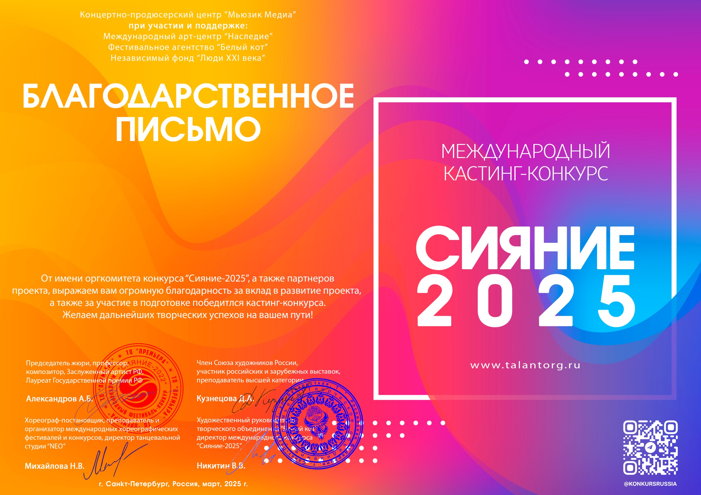
50224

Сударикова Валентина Сергеевна
(МБУ ДК «Узморский» Саратовская обл. Энгельсский район с.Узморье)
01-07 марта 2025 года

